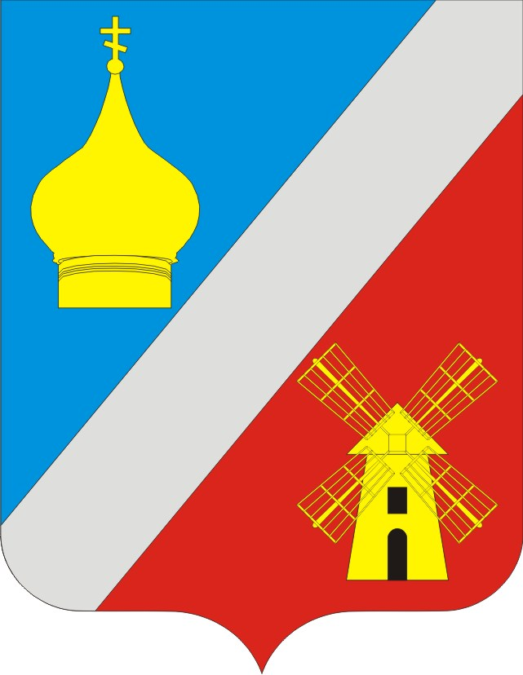
АДМИНИСТРАЦИЯ
Федоровского сельского поселения
Неклиновского района Ростовской области

ПОСТАНОВЛЕНИЕ

06 августа 2012г. № 63 с. Федоровка

«О форме среднесрочного финансового
плана Федоровского сельского поселения»

В соответствии со статьей 174 Бюджетного кодекса Российской Федерации и в целях обеспечения разработки среднесрочного финансового плана, Администрация Федоровского сельского поселения п о с т а н о в л я е т:

1. Утвердить форму среднесрочного финансового плана Федоровского сельского поселения согласно приложению.

2. Признать утратившим силу распоряжение Администрации Федоровского сельского поселения от 08.06.2009г. № 68 «О форме среднесрочного финансового плана Федоровского сельского поселения ».

3. Контроль за выполнением постановления оставляю за собой.

Глава Федоровского

сельского поселения А.В.Леонтьева

Приложение
к постановлению Администрации
Федоровского сельского поселения
от 06.08.2012 № 63

СРЕДНЕСРОЧНЫЙ
финансовый план Федоровского сельского поселения

Таблица № 1

ОСНОВНЫЕ ПАРАМЕТРЫ
среднесрочного финансового плана Федоровского сельского поселения
на __________ годы
(тыс. рублей)

№  пп | Наименование показателя | Очередной  финансовый  год | Плановый период
№  пп | Наименование показателя | Очередной  финансовый  год | 1-й год | 2-й год
1 | 2 | 3 | 4 | 5
1. | Бюджет Федоровского сельского поселения
1.1 | Доходы
1.2 | Расходы
1.3 | Дефицит (+), профицит (-)
1.4 | Верхний предел муниципального внутреннего долга по состоянию на 1 января года, следующего за отчетным финансовым годом (очередным финансовым годом и каждым годом планового периода)
2. | Консолидированный бюджет  Федоровского сельского поселения
2.1 | Доходы
2.2 | Расходы
2.3 | Дефицит (-), профицит (+)

Таблица 2

РАСПРЕДЕЛЕНИЕ
бюджетных ассигнований по главным распорядителям
бюджетных средств по разделам, подразделам,
целевым статьям и видам расходов
классификации расходов на __________ годы
(тыс. рублей)

№  пп | Наименование показателя | Вед | РЗ | ПР | ЦСР | ВР | Очередной финансовый год | Плановый период
 |  |  |  |  |  |  |  | 1-й год | 2-й год
1 | 2 | 3 | 4 | 5 | 6 | 7 | 8 | 9 | 10

